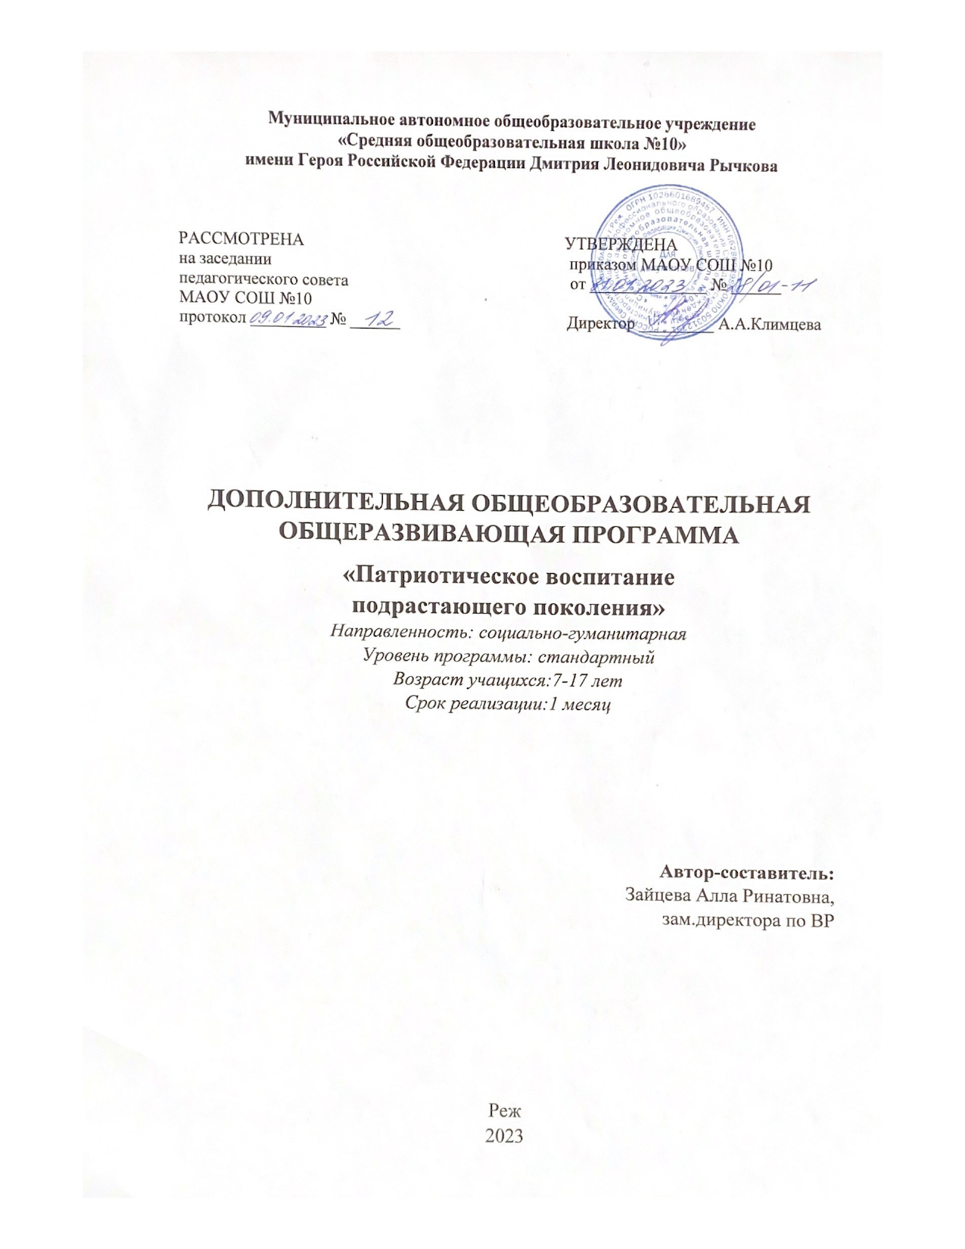**Муниципальное автономное общеобразовательное учреждение**

**«Средняя общеобразовательная школа №10»**

**имени Героя Российской Федерации Дмитрия Леонидовича Рычкова**

РАССМОТРЕНА УТВЕРЖДЕНА

на заседании приказом МАОУ СОШ №10

педагогического совета от ______________ № ______

МАОУ СОШ №10

протокол _________ № ______ Директор _________ А.А.Климцева

**ДОПОЛНИТЕЛЬНАЯ ОБЩЕОБРАЗОВАТЕЛЬНАЯ  
ОБЩЕРАЗВИВАЮЩАЯ ПРОГРАММА**

**«Патриотическое воспитание**

**подрастающего поколения»**

*Направленность: социально-гуманитарная*

*Уровень программы: стандартный*

*Возраст учащихся:7-17 лет*

*Срок реализации:1 месяц*

**Автор-составитель:**

Зайцева Алла Ринатовна,

зам.директора по ВР

Реж

2023

**Пояснительная записка**

Дополнительная общеобразовательная общеразвивающая программа «Патриотическое воспитание подрастающего поколения» разработана на основе государственной программы патриотического воспитания несовершеннолетних, программы патриотического воспитания школьников и направлена на формирование и развитие личности, обладающей качествами гражданина России – патриота Родины, способной успешно выполнять гражданские обязанности.

В последние годы российская образовательная система претерпела значительные изменения. Перемены затронули различные сферы образовательной деятельности. Экономическая нестабильность в стране, размывание нравственных и этических ценностей, резкое снижение социальной активности молодежи, кризис семьи и отношений между родителями и детьми заставляют по-новому взглянуть на образовательную систему и на возможности воспитания.

Сегодня, для России, нет более важной идеи, чем патриотизм. Для того, чтобы стать патриотом, не обязательно быть героем, достаточно любить свою Родину такой, какая она есть, ведь другой не будет, вносить посильный вклад для ее развития и процветания. Патриотизм – это, прежде всего, состояние духа, души. Жизнь показывает, что дети растут, и приходит время, когда они спрашивают о семейной чести, о патриотических делах родителей, дедушек и бабушек, размышляя над прошлым своей Родины. Это хорошие уроки мужества для подрастающего поколения. Ведь в настоящее время эта проблема очень актуальна.

На протяжении многих лет со времён многочисленных перемен, начавшихся в нашей стране и продолжающихся в настоящее время, проблема патриотического воспитания школьников остаётся нерешённой. Получили широкое распространение такие негативные качества, как равнодушие, эгоизм, агрессивность. Забываются многовековые традиции народов, молодёжь теряет интерес к историческому прошлому России и своей малой Родине. Особую тревогу вызывает неправильное отношение подростков к здоровому образу жизни, ценности жизненные. В этих условиях школа остаётся основным ведущим звеном, способным остановить распространение данных проблем.

**Педагогическая целесообразность программы**заключается во взаимодействии семьи и школы в процессе ее реализации.Программа «Патриотическое воспитание подрастающего поколения» предназначена для обучающихся и их родителей, носит комплексный характер включает в себя просветительскую, творческую, профилактическую, консультативную и диагностическую деятельность.

Данная цель охватывает весь педагогический процесс, пронизывает все структуры, интегрируя учебные занятия и внеурочную жизнь обучающихся, разнообразные виды деятельности. Исходя из задач, можно выделить необходимость способствовать тому, чтобы воспитывающая среда была как можно более разнообразной, вариативной. Реализация программы позволит создать условия для освоения нравственных ценностей и самоопределения школьника.

Программа патриотического воспитания учащихся реализуется во время учебного процесса, при проведении внеклассных мероприятий, в традициях, сложившихся в школе, в окружающем социуме школы.

Программа составлена на основе принципов системности, научности, доступности и нравственности.Структура и организация данной воспитательной программы строятся с учётом различных возрастных категорий обучающихся, в связи со специфическими особенностями и задачами духовно нравственного и физического развития учащихся разного школьного возраста и учитывается степень подготовленности обучающихся к жизни и деятельности в коллективе, их умения принимать решения и действовать самостоятельно.

Программа «Патриотическое воспитание подрастающего поколения» разработана **с учетом нормативно-правовых и локальных актов:**

- Конституция РФ;

- Федеральный закон от 29.12.2012 № 273‑ФЗ «Об образовании»;

- Федеральный закон от 31.07.2020 № 304‑ФЗ «О внесении изменений в Федеральный закон „Об образовании в Российской Федерации“ по вопросам воспитания обучающихся»;

- Указ Президента РФ от 21.07.2020 № 474 «О национальных целях развития Российской Федерации на период до 2030 года»;

- Указ Президента РФ от 02.07.2021 № 400 «О стратегии национальной безопасности Российской Федерации»;

- Распоряжение Правительства РФ от 29.05.2015 № 996 «Об утверждении Стратегии развития воспитания в Российской Федерации на период до 2025 года»;

- Распоряжение Правительства РФ от 29.11.2020 № 2945‑Р «Об утверждении Плана мероприятий по реализации в 2021–2025 годах Стратегии развития воспитания в Российской Федерации на период до 2025 года»;

- Федеральный закон от 19.05.1995 № 80‑ФЗ «Об увековечении Победы советского народа в Великой Отечественной войне 1941–1945 годов»;

- Закон РФ от 14.01.1993 № 4292‑1 «Об увековечении памяти погибших при защите Отечества»;

- Федеральный закон от 13.03.1995 № 32‑ФЗ «О днях воинской славы и памятных датах России»;

- Федеральный проект «Патриотическое воспитание граждан Российской Федерации» национального проекта «Образование» с 2021 по 2024 годы;

- Концепция развития дополнительного образования детей до 2030 года (утв. Распоряжением Правительства РФ от 31 марта 2022 г. № 678-р);

- Постановление Правительства РФ от 24.07.2000 № 551 «О военно‑патриотических молодежных и детских объединениях»;

- Федеральный закон от 25.07.2002 № 114‑ФЗ «О противодействии экстремистской деятельности»;

- Закон Свердловской области от 11.02.2016 № 11‑ОЗ «О патриотическом воспитании граждан в Свердловской области» (с изменениями на 04.04.2018);

- Указ Губернатора Свердловской области от 11.03.1997 № 77‑УГ «О ежегодном проведении в Свердловской области месячника защитников Отечества»;

- Постановление Правительства Свердловской области от 29.12.2017 № 1047‑ПП Государственная программа «Реализация молодежной политики и патриотического воспитания граждан Свердловской области до 2024 года»;

- Постановление Правительства Свердловской области «Об утверждении Стратегии молодежной политики и патриотического воспитания граждан в Свердловской области на период до 2035 года»;

- Указ Губернатора Свердловской области от 27.07.2012 № 570‑УГ «Об установлении знаменательной даты Свердловской области — Дня народного подвига по формированию Уральского добровольческого танкового корпуса в годы Великой Отечественной войны».

**Цель**: Патриотическое воспитание подрастающего поколения, развитие социально-активной позиции учащихся, сохранение культурно-нравственных и исторических ценностей.

**Новизна** данной **программы** **заключается** во включении в воспитательный процесс школы сотрудников городского исторического музея и городской библиотеки «Гавань»,родителей (законных представителей), педагога-психолога, социального педагога, проектно-исследовательской деятельности, в создании новых условий для творческого развития учащихся, командной работы, в расширении воспитательной среды, в создании эмоционально-насыщенной и развивающей среды обитания детей.

**Программа краткосрочная, объём и срок реализации программы** 1 месяц (5-ти дневная рабочая неделя)

**Максимальный объём занятий**24 часа (в неделю); из них 5 часа теории и 19 часов практически.

**Отличительные особенности программы:**Данная программа позволяет охватить широкую возрастную аудиторию учащихся с 7 до 17 лет. Программа предусматривает участие классных руководителей и специалистов школы.

Программы патриотического воспитания фактически реализуется 20 дней. Все мероприятия Программы патриотического воспитанияспособствуют формированию гражданско-правовой компетентности обучающихся, развитие потребности в изучении истории своего края и Отечества, развитие эффективной системы патриотического воспитания в школе иблагополучного психологического настроя и позитивной мотивации учащихся.

**Режим занятий**

Продолжительность занятий составляет 1-3 раза в день по одному академическому часу.

**Особенности организации занятий:** мероприятия (занятия) проводятся по отдельному графику в соответствии с планом классных руководителей и по предварительной договоренности.

**Ожидаемые результаты, их социальная и воспитательная значимость**

В результате реализации Программы ожидается:

1. В школе как в образовательной системе:

- создание системы гражданско-патриотического воспитания;

- обогащение содержания гражданско-патриотического воспитания. Готовность и способность обучающихся к саморазвитию и личностному самоопределению, сформированность их мотивации к обучению и целенаправленной познавательной деятельности;

- вовлечение в систему гражданско-патриотического воспитания представителей всех субъектов образовательной деятельности;

- способность использованияучащимися универсальных учебных действий (познавательные, коммуникативные, регулятивные) в учебной, познавательной и социальной практике, самостоятельность планирования и осуществления в учебной деятельности и организации учебного сотрудничества с педагогами и сверстниками.

2. В образе выпускника:

- в познавательной сфере: развитие творческих способностей;

- в историко-краеведческой: осознание ответственности за судьбу страны, формирование гордости за сопричастность к деяниям предыдущих

поколений;

- в социальной: способность к самореализации в пространстве российского государства, формирование активной жизненной позиции; знание и соблюдение норм правового государства;

- в духовно-нравственной сфере: осознание обучающимися высших ценностей, идеалов, ориентиров, способность руководствоваться ими в

практической деятельности.

Программа отражает необходимый обществу и государству социальный заказ на воспитание гражданина своей Родины, патриота с активной жизненной позицией.

**Содержание мероприятий «Патриотическое воспитание подрастающего поколения»**

|  |  |  |
| --- | --- | --- |
| **№**  **п/п** | **Сроки** | **Проводимые мероприятия** |
| 1 | 30.01.2023г. | Формы работы школы по социальной адаптации и успешности обучающихся в современном обществе. Приемы организации ситуации успеха как одно из направлений социализации обучающихся. |
| 2 | В течение месяца | Классные часы на тему «Герои и подвиги» |
| 3 | В течение месяца | Работа с сайтом школы и страницей в соц.сети |
| 4 | Каждый понедельник | 1.Торжественная церемония выноса флага;  2. Проведение уроков «Разговор о важном» |
| 5 | До 06.02.2023г. | Участие в акции «Письмо солдату» |
| 6 | 01.02.2023г. | Открытие первичной организации Российское движение детей и молодежи |
| 7 | 02.02.2023г. | Классный час посвященный 80-летию Сталинградской битве |
| 8 | 03.02.2023г. | Работа Совета старшеклассников (подготовка к Вечеру встречи выпускников) |
| 9 | 04.02.2023г. | Вечер встречи выпускников |
| 10 | 06-10.02.2023г. | 1. Тренинговые занятие «Настоящая дружба» (1-4 классы) |
| 11 | 10.02.2023г. | Оформление стенда посвященного Дню защитника Отечества |
| 12 | 11.02.2023г. | Лыжня России |
| 13 | 15.02.2023г. | 1. День вывода Советских войск из Афганистана  2. Военно-спортивная игра «Зарница» (8-9 классы)  3. Встреча с краеведом Рычковым А.В. «Наш любимый город Реж-250 лет» |
| 14 | 16.02.2023г. | 1. Акция «Выбери свой путь» (7-8 классы)  2. Опрос «Профессиональные важные качества»  3. Военно-спортивная игра «Зарница» (1-4 классы) |
| 15 | 17.02.2023г. | Защита индивидуальных проектов обучающихся:  - Искусство во времена Великой Отечественной войны;  - Герои г.Режа;  - Развитие зимних видов спорта в России;  - Достопримечательности города Реж;  - Серебреное кольцо Урала  и другие |
| 16 | 20.02.2023г. | Зимние посиделки (2 классы) |
| 17 | 21.02.2023г. | Фестиваль патриотической песни «Моя Россия» (1-4 классы, 5-8 классы, 9-11 классы) |
| 18 | 22.02.2023г. | Классные часы посвященные Дню защитника Отечества |
| 19 | 26.02.2023г. | Народное гуляние «Масленица многоликая, да многолюдная» |
| 20 | 28.02.2023г. | 1. Час мужества, встреча с подполковником РОВД по г.Реж в отставке Писаревым С.В. (7-8 классы)  2. Встреча с представителями Троицкого Авиа-технического колледжа (Челябинская область), 9-11 классы |
| 21 | По запросу | Лектории для родителей:  - «Духовная жизнь в семье»,  - «Как организовать отдых ребенка»,  - «Права ребенка»,  - «Толерантность в гражданско-правовом образовании» |

**Электронные ресурсы**

1. Международный каталог для учителей, преподавателей и студентов (конспекты уроков, занятий, мероприятий и другие учебные материалы): http://конспекты-уроков.рф

2. Официальный сайт Российского центра гражданского и патриотического воспитания детей и молодежи (Роспатриотцентр): http://роспатриотцентр.рф

3. Официальный сайт Регионального центра патриотического воспитания: http://рцпв.рф

4. Сайт Федерального государственного бюджетного учреждения «Центр защиты прав и интересов детей»: Обеспечение психологической безопасности в детско-подростковой среде. Методические рекомендации для педагогов общеобразовательных организаций [Электронный ресурс] / Авт.-сост.: Артамонова Е.Г., Ефимова О.Е., Калинина Н.В., Салахова Е.Б., 2-е изд. – М.: Группа МДВ, 2021. – 44 с. – URL: https://fcprc.ru/wp-content/uploads/2019/05/Metodicheskie-rekomendatsiidlya-pedagogov.pdf (дата обращения: 5 апреля 2022 г.)

5. Сайт ВидеохостингRutube: Мастер-класс «Давай договоримся! Развиваем навыки конструктивного диалога» [Электронный ресурс] / М.В. Быкова – URL: https://rutube.ru/video/36691d8a44c94b627bc88fc9550cdacd/ (дата обращения: 5 апреля 2022 г.)

**Литература**

1. Г.А. Коновалова. Патриотическое воспитание школьников в современных условиях. 2013г.

2. Л.А. Сетрукова, А.А. Востриков. Воспитание у старшеклассника ориентации в будущее профессии. 1998г.

3. Черемисина В.Г. Духовно-нравственное воспитание детей младшего школьного возраста. 2020г.

4. И.В. Карнаева. Формирование готовности учителя к профессиональному самоопределению подростков группы риска., 2019г.

5. Под редакцией Е.В. Бускиной, Л.А. Фоминой, Л.Г. Батраковой. Творческая образовательная среда в современной школе: внеклассные мероприятия и научно-исследовательская работа обучающихся. Новокузнецк МАОУ ДПО «ИПК», 2019г.

6. Т.М. Кумицкая, О.Е. Жиренко. Мастер-класс для заместителей директора школы по воспитательной работе. Москва, 2020г.